

دانشگاه آزاد اسلامی واحد تهران جنوب

گزارش سمینار درس بینایی ماشین

کارشناسی ارشد رشته مهندسی پزشکی گرایش بیوالکتریک

**عنوان مقاله**

Spectral CT imaging: Technical principles of dual-energy CT and multi-energy photon-counting CT

& First Experience With a Whole-Body Spectral Photon-Counting CT Clinical Prototype

نگارنده:

**فاطمه باقری**

بهار 1403

**چکیده**

تصویربرداری توموگرافی کامپیوتری طیفی (CT) شامل یک نسل منحصربه‌فرد از سیستم‌های CT بر اساس یک اصل ساده است که از اطلاعات وابسته به انرژی موجود در تصاویر CT استفاده می‌کند. در طول دو دهه گذشته این اصل با معرفی سیستم‌های CT با انرژی دوگانه گسترش یافته است. نسل اول سیستم‌های CT طیفی، که با فناوری دو منبع یا دو لایه نشان داده می‌شوند، یک رویکرد تصویربرداری جدید را در جامعه رادیولوژی با توانایی آنها برای غلبه بر محدودیت‌های مشخصه بافتی که با CT معمولی مواجه می‌شوند، گشود. گسترش آن در سراسر جهان همچنین می تواند به عنوان یک اهرم مهم برای فناوری پیشگامانه اخیر بر اساس زنجیره جدیدی از تشخیص موجود در سیستم های CT شمارش فوتون در نظر گرفته شود، که نوید زیادی برای گسترش CT به سمت تصویربرداری CT چند انرژی دارد. هدف از این مقاله، تشریح اصول و تکنیک‌های اساسی CT طیفی با تأکید ویژه بر جدیدترین پیشرفت‌های فنی سیستم‌های CT با انرژی دوگانه و چند انرژی بود.

کلید واژه ها:

توموگرافی کامپیوتری، CT با انرژی دوگانه، کیفیت تصویر، CT شمارش فوتون، CT شمارش فوتون طیفی

**فهرست مطالب**

فهرست جدول‌ها 4

فهرست شکل‌ها 5

فهرست کلمات اختصاری 6

فصل 1. بیان مساله و ضرورت انجام پژوهش 7

1-1 پیشگفتار 7

1-2 بیان مساله 7

فصل 2. روش پیشنهادی 8

2-1 مقدمه 8

1-1-2 توموگرافی 8

1-1-1-2 ویژگی های سیستم 9

2-1-1-2 کاربردهای بالینی 10

1-2-1-1-2 تصویربرداری متعارف 11

تصویربرداری ندول ریه 11

تشخیص فیبروز ریوی و اطمینان از آن 12

تصویربرداری برای آمبولی حاد یا مزمن ریه 13

تصویربرداری برای بیماری های راه هوایی کوچک 13

کاربردهای قلبی 13

ارزیابی لومن کرونری 14

شناسایی پلاک و ارزیابی کلسیفیکاسیون 14

ارزیابی میوکارد 15

سایر ساختارهای قلبی 15

تصویربرداری عروق 16

متفرقه 16

تصویربرداری با دوز کم و فوق العاده کم 17

تصویربرداری تک رنگ مجازی 17

تجزیه مواد به ۲ ماده 17

تصویربرداری رنگی K-Edge 18

2-1-2 اصول و تکنیک های فناوری سی تی انرژی دوگانه و چند انرژی 18

2-1 مبنای فیزیکی 18

2-2 ایجاد تصویر طیفی 20

2-2-1 تصاویر تجزیه مواد 20

2-2-2 تصاویر تک رنگ مجازی (VMI) 21

2-3 جنبه های تکنولوژیکی پلت فرم های CT با انرژی دوگانه 22

2-3-1 سیستم های پزشکی Canon 23

2-3-2تجهیزات پزشکی جنرال الکتریک 24

2-3-3 تجهیزات پزشکی فیلیپس 26

2-3-4 تجهیزات پزشکی زیمنس 27

2-3-5 کسب دو مارپیچ 28

2-4 ارزیابی عملکرد طیفی 28

فصل 3. نتایج و ارزیابی مدل‌های پیشنهادی 30

1-3 اصول 30

1-1-3 جنبه های تکنیکی 32

2-1-3 به سمت تصویربرداری بالینی 32

1-2-1-3 نتیجه گیری 34

مراجع: 35

فهرست شکل‌ها

شکل1-1 .......................................................................................................................................................................17

شکل1-2....................................................................................................................................................................................................20

شکل1_3....................................................................................................................................................................................................29

فهرست کلمات اختصاری

|  |  |  |  |
| --- | --- | --- | --- |
| **AC**  Accuracy |  |  | **NPS**  Noise power spectrum |
| **SPCCT**  Spectral photon-counting computed tomography |  |  | **TTF**  Task-based transfer function |
| **CT**  computed tomography |  |  | **PCDS**  photon-counting detectors |
| **EID CT**  energy-integrating detectors |  |  | **ASIC**  Application-specific integrated circuit |
| **UHR**  ultra-high-resolution |  |  |  |
| **GGNS**  greater de tectability of solid and ground-glass nodules |  |  |  |
| **UIP**  usual in terstitial pneumonia |  |  |  |
| **AUC**  Area under ROC curve |  |  |  |
| **VMIs**  Virtual monochromatic images |  |  |  |
| **GE**  General Electric |  |  |  |
| **DSCT**  dual-source CT |  |  |  |

# فصل 1. بیان مساله و ضرورت انجام پژوهش

## 1-1 پیشگفتار

تصویربرداری توموگرافی کامپیوتری طیفی (CT) شامل یک نسل منحصربه‌فرد از سیستم‌های CT بر اساس یک اصل ساده است که از اطلاعات وابسته به انرژی موجود در تصاویر CT استفاده می‌کند. در طول دو دهه گذشته این اصل با معرفی سیستم‌های CT با انرژی دوگانه (DECT) گسترش یافته است. اولین نسل از سیستم‌های CT طیفی، که با فناوری دو منبع یا دو لایه نشان داده می‌شوند، یک رویکرد تصویربرداری جدید در جامعه رادیولوژی با توانایی خود برای غلبه بر محدودیت های مشخصه بافتی که با CT معمولی مواجه می شوند. گسترش آن در سراسر جهان همچنین می تواند به عنوان یک اهرم مهم برای فناوری پیشگامانه اخیر بر اساس یک زنجیره جدید در نظر گرفته شود.

## 1-2 بیان مساله

تصویربرداری سی تی یا سی‌تی اسکن یا توموگرافی کامپیوتری (به [فارسی](https://fa.wikipedia.org/wiki/%D9%81%D8%A7%D8%B1%D8%B3%DB%8C): مقطع‌نگاری رایانه‌ای) استفاده از [اشعه ایکس](https://fa.wikipedia.org/wiki/%D8%A7%D8%B4%D8%B9%D9%87_%D8%A7%DB%8C%DA%A9%D8%B3) در ارتباط با [الگوریتم‌ها](https://fa.wikipedia.org/wiki/%D8%A7%D9%84%DA%AF%D9%88%D8%B1%DB%8C%D8%AA%D9%85) و محاسبات کامپیوتری به منظور ایجاد تصویر از بدن می‌باشد. در سی تی، یک تیوب یا لولهٔ تولیدکننده اشعه ایکس، در مقابل یک [آشکارساز](https://fa.wikipedia.org/wiki/%D8%A2%D8%B4%DA%A9%D8%A7%D8%B1%D8%B3%D8%A7%D8%B2) دتکتور این اشعه قرار داده شده، و با کمک حلقه‌ای که به صورت یک دستگاه و به شکل چرخشی در اطراف بیمار حرکت می‌کند، تصویر کامپیوتریِ مقطعی به صورت برش یا مقطع عرضی تولید می‌نماید. سی تی در [سطح آگزیال یا محوری](https://fa.wikipedia.org/wiki/%D8%AF%DB%8C%D8%AF_%D9%81%D9%88%D9%82%D8%A7%D9%86%DB%8C-%D8%AA%D8%AD%D8%AA%D8%A7%D9%86%DB%8C) است که تصویر به دست می‌دهد، در حالی که تصویرهای [مقطع کرونال (تاجی)](https://fa.wikipedia.org/wiki/%D8%AF%DB%8C%D8%AF_%D9%BE%D8%B3%E2%80%8C%D9%88%D9%BE%DB%8C%D8%B4) و [ساژیتال (سهمی)](https://fa.wikipedia.org/wiki/%D8%AF%DB%8C%D8%AF_%DA%86%D9%BE%E2%80%8C%D8%B1%D8%A7%D8%B3%D8%AA%DB%8C) را می‌توان به وسیله بازسازی‌های کامپیوتری ارائه کرد.

عوامل رادیوکنتراست یا [مواد حاجب](https://fa.wikipedia.org/wiki/%D9%85%D8%A7%D8%AF%D9%87_%D8%AD%D8%A7%D8%AC%D8%A8) اغلب در سی تی برای توصیف بهتر آناتومی مورد استفاده واقع می‌شوند. گرچه [رادیوگرافی](https://fa.wikipedia.org/wiki/%D8%B1%D8%A7%D8%AF%DB%8C%D9%88%DA%AF%D8%B1%D8%A7%D9%81%DB%8C) قادر به تولید و ارائهٔ [تفکیک‌پذیری](https://fa.wikipedia.org/wiki/%D8%AA%D9%81%DA%A9%DB%8C%DA%A9%E2%80%8C%D9%BE%D8%B0%DB%8C%D8%B1%DB%8C) فضایی بالاتری است، اما در عوض سی تی می‌تواند اطلاعات بیشتری را در مورد تغییرات دقیق و ظریف مربوط به میرایی [پرتو ایکس](https://fa.wikipedia.org/wiki/%D9%BE%D8%B1%D8%AA%D9%88_%D8%A7%DB%8C%DA%A9%D8%B3) تشخیص دهد. در ضمن سی تی بیمار را در معرض تابش اشعهٔ [یونیزان](https://fa.wikipedia.org/wiki/%D8%AA%D8%A7%D8%A8%D8%B4_%DB%8C%D9%88%D9%86%D9%86%D8%AF%D9%87) بیشتری در مقایسه با رادیوگرافی قرار می‌دهد. در سی تی نوع اسپیرال با آشکارسازهای زیاد (مولتی دتکتور) از چند ردیاب یا آشکارساز بهره‌گیری می‌شود. در این نوع ۸، ۱۶، یا ۶۴ ردیاب یا آشکارساز در طول حرکتی پیوسته و مستمر از بیمار، از طریق [تابش پرتو](https://fa.wikipedia.org/wiki/%D8%AA%D8%A7%D8%A8%D8%B4_%D9%BE%D8%B1%D8%AA%D9%88) تصویر به دست می‌آورند که حاصل تصاویری عالی و با جزئیات بسیار ظریف در زمان بررسی کمتر می‌باشد.

# فصل 2. روش پیشنهادی

## 2-1 مقدمه

فناوری توموگرافی کامپیوتری شمارش فوتون طیفی (SPCCT) نوید زیادی برای تبدیل شدن به نسل بعدی سیستم‌های توموگرافی کامپیوتری (CT) دارد. مشخصات فنی آن نسبت به تصویربرداری CT معمولی مزایای زیادی دارد. به عنوان مثال، SPCCT وضوح فضایی بهتر، کارایی دوز بیشتر را برای پروتکل‌های با دوز فوق‌العاده کم و دوز پایین، و کنتراست بافتی برتر از CT معمولی ارائه می‌کند. علاوه بر این، SPCCT از چندین رویکرد شناخته شده در زمینه تصویربرداری CT طیفی مانند تصویربرداری تک رنگ مجازی و تصویربرداری تجزیه مواد بهره می برد. علاوه بر این، SPCCT از یک رویکرد جدید در این زمینه استفاده می کند که به تصویربرداری لبه K معروف است، که امکان تصویربرداری خاص و کمی از یک ماده کنتراست مبتنی بر اتم سنگین را فراهم می کند. از این رو، پتانسیل بالای سیستم های SPCCT از تحقیقات مداوم آنها در محیط های تحقیقات بالینی پشتیبانی می کند. در این بررسی، ما یک مرور کلی از تجربه تحقیقات بالینی خود از یک نمونه اولیه بالینی SPCCT کل بدن را پیشنهاد می‌کنیم تا بینشی در مورد مزایای بالقوه تصویربرداری بالینی انسان در کیفیت تصویر، اطمینان تشخیصی و رویکردهای جدید در تصویربرداری CT طیفی ارائه کنیم.

1-1-2 توموگرافی

معرفی اخیر فناوری توموگرافی کامپیوتری شمارش فوتون طیفی (SPCCT) در عمل معمول بالینی نقطه عطفی در زمینه تصویربرداری پزشکی است. این ترجمه موفقیت آمیز یک نوآوری پیشگامانه، از نیمکت تا کنار تخت، در خدمت پزشکی را نشان می دهد. این نوآوری مبتنی بر آشکارسازهای شمارش فوتون، پتانسیل بهبود عملکرد کلی سیستم‌های توموگرافی کامپیوتری فعلی (CT) را با افزایش وضوح فضایی و کاهش نویز، سخت شدن پرتو و دوزهای اشعه ایکس از جمله موارد دیگر دارد. CT شمارش فوتون طیفی همچنین فرصتی را برای کشف رویکردهای جدیدی که قبلاً در زمینه CT در دسترس نبودند، مانند تصویربرداری مولکولی و عملکردی، فراهم می‌کند. با این حال، مانند هر نوآوری، باید به طور کامل توسط جامعه رادیولوژی مورد استفاده قرار گیرد تا ارتباط بالینی اضافه شده آن را ارزیابی کند و استفاده روزانه از آن را با توجه به موانع احتمالی مربوط به گردش کار، مدیریت داده ها و پذیرش آهسته یک ابزار جدید تأیید کند. در این بررسی، ما یک مرور کلی از تجربه تحقیقات بالینی خود از یک نمونه اولیه بالینی SPCCT کل بدن را پیشنهاد می‌کنیم تا بینشی در مورد مزایای بالقوه آن برای تصویربرداری انسانی در رابطه با کیفیت تصویر، اطمینان تشخیصی، و یک رویکرد جدید برای تصویربرداری CT طیفی ارائه کنیم.

1-1-1-2 ویژگی های سیستم

در مقایسه با CT معمولی با آشکارسازهای سوسوزن حالت جامد، ادغام کننده انرژی، CT شمارش فوتون از آشکارسازهای تبدیل مستقیم مبتنی بر نیمه هادی ها مانند تلورید کادمیوم، تلورید کادمیوم روی، یا سیلیکون استفاده می کند. ولتاژ بایاس بالا ۱-۵ ۸۰۰ تا ۱۰۰۰ ولت بین لایه نیمه هادی اعمال می شود، به طوری که فوتون های برخوردی به صورت جفت الکترون-حفره شناسایی می شوند و یک پالس الکتریکی تولید می کنند که توسط الکترونیک بازخوانی اندازه گیری و در چندین سطل انرژی با توجه به ارتفاع پالس سیگنال ثبت می شود. تنظیم کمترین آستانه انرژی درست بالاتر از سطح نویز الکترونیکی امکان حذف کامل نویز از زنجیره سیگنال را فراهم می کند. بنابراین، نویز باقیمانده در سیگنال را می توان به عنوان نویز شات به دست آمده از آمار فوتون های ورودی توصیف کرد. اندازه پیکسل آشکارساز، که معمولاً از ۰.۱۲۵ تا ۰.۵ میلی متر متغیر است، با اندازه پدهای آند تعریف می شود، که می تواند بسیار کوچکتر از آشکارسازهای سوسوزن طراحی شود، زیرا نیازی به لایه های جداکننده نوری غیر شفاف در نیمه هادی ها نیست. ۴-۶. با این حال، اشتراک شارژ بین پیکسل های همسایه و اندازه نقطه کانونی محدود لوله اشعه ایکس محدودیتی را برای حداقل اندازه پیکسل معقول تعیین می کند، در حالی که انباشته شدن پالس بر حداکثر اندازه پیکسل آشکارساز تأثیر می گذارد. نتایج ارائه شده در این بررسی بر روی یک نمونه اولیه سیستم SPCCT بالینی (فیلیپس، حیفا، اسرائیل)، مجهز به تلورید کادمیوم-روی با ضخامت ۲ میلی متر، متصل به مدار مجتمع اختصاصی ChromAIX۲ فیلیپس به دست آمد. این سیستم یک میدان دید ۵۰۰ میلی‌متری در صفحه و پوشش z ۱۷.۶ میلی‌متری در مرکز هم‌مرکز را امکان‌پذیر می‌کند که با ۶۴ ردیف آشکارساز، به اندازه ۲۷۰ میکرومتر مربع، ۲۷۰ می‌شود. مدار مجتمع ویژه برنامه از بازخوانی ۵ سطل انرژی مختلف با آستانه های تنظیم شده در ۳۰، ۵۱، ۶۲، ۷۲ و ۸۱ کو پشتیبانی می کند. مشخصات سیستم در جدول ۱ خلاصه شده است. این سیستم در مطالعات تحقیقاتی پیش بالینی و بالینی برای ارزیابی مواد کنتراست لبه K جدید و بررسی پتانسیل CT شمارش فوتون در یک محیط بالینی استفاده شده است. با این حال، سیستم کنونی دارای محدودیت‌هایی است، مانند پوشش z کوچک و فقدان مجموعه کاملی از پروتکل‌های اسکن بالینی، که برای اجرای کامل بالینی در آینده باید مورد توجه قرار گیرد تا به عنوان مثال، امکان راه‌اندازی الکتروکاردیوگرام آینده‌نگر فراهم شود. ، مدولاسیون دوز و اسکن سریعتر با پوشش آشکارساز بزرگتر. تصاویر CT معمولی با این سیستم با پینگ کردن شمارش فوتون‌ها در ۵ کانال انرژی هر پیکسل به ضخامت آب معادل قبل از بازسازی داده‌های سینوگرام حاصل با یک الگوریتم پس‌پرده‌کشی فیلتر شده به دست می‌آیند.۷ برای بازسازی تصویر طیفی، فوتون داده‌های شمارش ابتدا به سینوگرام‌های خاص ماده با الگوریتم حداکثر احتمال ۸،۹ تجزیه می‌شوند و سپس با یک الگوریتم پیش‌بینی پشت فیلتر شده برای به دست آوردن تصاویر پایه مواد، از جمله گزینه‌های حذف نویز اضافی مانند الگوریتم بازسازی تکراری ترکیبی (الگوریتم iDose-مانند) بازسازی می‌شوند. ) برای SPCCT (شکل ۱). در محدوده انرژی مرتبط بالینی ۳۰ تا ۱۴۰ کو، اثر فوتوالکتریک و پراکندگی کامپتون، اثرات فیزیکی غالب هستند که برهمکنش پرتوهای ایکس با بافت بیولوژیکی را مشخص می‌کنند. از این رو، تضعیف طیفی بافت انسانی را می توان به خوبی در حوزه طرح ریزی با یک ترکیب خطی از این ۲ اثر وابسته به انرژی، و همچنین برخی وزن های متغیر فضایی، اما مستقل از انرژی، به خوبی تقریب زد. اثرات سخت شدن پرتو را می توان گنجاند و بنابراین، از نظر تئوری، از بازسازی تصویر طیفی حذف شد.

2-1-1-2 کاربردهای بالینی

مزایای کلی تصویربرداری SPCCT فناوری CT شمارش فوتون طیفی دارای مزایای متعددی نسبت به سیستم‌های CT فعلی است که به آشکارسازهای یکپارچه انرژی (EID-CT) مجهز هستند. وضوح فضایی را با ضریب ۴ ~ افزایش می دهد، با اندازه وکسل قابل دستیابی ۰.۱۵ تا ۰.۲۵ میلی متر مکعب برای همه کاربردها، از جمله تصویربرداری ریه، گوش، عضلانی-اسکلتی، عروق کرونر و عروق. دوز تشعشع را ۳۰ تا ۵۰ درصد کاهش می دهد در حالی که با سرکوب نویز الکترونیکی، سطح نویز مشابهی با تصاویر EID-CT ایجاد می کند. به دلیل وزن ثابت فوتون ها، منجر به وزن بیشتر فوتون های کم انرژی حامل اثر فوتوالکتریک می شود، در حالی که فناوری EID-CT از وزن دهی خطی استفاده می کند. علاوه بر این، SPCCT با وجود افزایش تضعیف CT در تمام وظایف با کنتراست بالا، به دلیل وضوح فضایی بالاتر، مصنوعات مانند پرتو و مصنوعات شکوفه را کاهش می دهد. نمونه برداری انرژی بهتری از طیف ارسالی را نسبت به فناوری سی تی با انرژی دوگانه، یعنی بیش از ۲ انرژی، امکان پذیر می کند. این منجر به تبعیض بیشتر بین فوتون های کم و پر انرژی نسبت به فناوری توموگرافی کامپیوتری با انرژی دوگانه EID و در نتیجه وضوح بالاتر اثرات فوتوالکتریک و کامپتون می شود. در نتیجه، SPCCT ممکن است عملکرد هر نوع تصویر مجازی مانند تک رنگ مجازی، غیر کنتراست مجازی، Z-effective، چگالی الکترونیکی و همچنین هر نوع فرآیند ترکیب مواد مانند تصویربرداری آب یا ید را بهبود بخشد. ۲۰ در مجموع، این مزایا نوید زیادی برای تغییر جریان کار فعلی CT دارند (شکل ۲). مهمتر از آن، رادیولوژیست ها باید بدانند که SPCCT تمام این مزایا را تنها در ۱ اسکن ارائه می دهد، همانطور که در آزمایشات ما نشان داده شده است (جدول ۲ و ۳)، بدون افزایش دوز، تغییر پارامترهای فنی، یا نیاز به حالت طیفی در آینده. این ویژگی کلیدی باید اهرم بزرگی را برای کمک به گسترش استفاده از فناوری SPCCT فراهم کند.

### 1-2-1-1-2 تصویربرداری متعارف

برنامه های کاربردی ریه

توموگرافی کامپیوتری به دلیل وضوح فضایی بالاتر، راحتی، در دسترس بودن و زمان دریافت سریعتر نسبت به سایر روش های تصویربرداری مانند تصویربرداری رزونانس مغناطیسی یا تصویربرداری هسته ای، پایه اصلی تصویربرداری ریه است. با این حال، CT اغلب به آنالیزهای توولوژیکی اضافی یا انواع دیگر معاینات غیر رادیولوژیکی برای تشخیص دقیق نیاز دارد و بنابراین از تشخیص و شناسایی بهتر ضایعات پارانشیمی و در عین حال کاهش دوز اشعه ایکس سود می برد. بر این اساس، در بخش‌های فرعی این بررسی، برخی از برنامه‌های کاربردی کلیدی را ارائه می‌کنیم که بر اساس تجربه ما، می‌توانند از عملکردهای با وضوح فوق‌العاده بالا (UHR) بهره ببرند. با استفاده از اندازه ماتریس بالاتر (مثلاً ۱۰۲۴-۲۰۴۸)، ضخامت برش نازک‌تر (مثلاً تا ۰.۱۵ میلی‌متر) و فیلترهای فرکانس بالاتر، می‌توان این دوزها را با دوزهای تشعشعی که مشابه/کمتر از سیستم‌های CT فعلی هستند به دست آورد. .

### تصویربرداری ندول ریه

CT طیفی فوتون شمارش گره های ریه را به خوبی تشخیص می دهد. در یک مطالعه فانتوم که در آن ارزیابی کیفیت تصویر مبتنی بر وظیفه از تصویربرداری گره را انجام دادیم، دریافتیم که میزان نویز کاهش می‌یابد در حالی که وضوح فضایی بهبود می‌یابد، که منجر به تشخیص بیشتر گره‌های جامد و شیشه زمین (GGNs) نسبت به EIDCT می‌شود. . جالب توجه است، شکاف تشخیص پذیری بین پلتفرم های مختلف برای GGN ها مشخص تر بود، که می تواند با بهره بالاتر SPCCT در تشخیص وظایف کم کنتراست توضیح داده شود. به عنوان مثال، ما دریافتیم که در شرایط کم دوز، یک GGN ۲ میلی متری که به سختی با EID-CT قابل توجه است، می تواند با SPCCT تجسم شود. علاوه بر این، ما دریافتیم که سطوح قوی‌تری از بازسازی تکراری را می‌توان با SPCCT نسبت به EID-CT استفاده کرد. این به دلیل کاهش وضوح فضایی و تأثیر کمتر بر بافت نویز نسبت به بازسازی تکراری با EID-CT است که منجر به بهینه‌سازی دوز شدیدتر و پذیرش فناوری توسط رادیولوژیست‌ها می‌شود. CT شمارش فوتون طیفی حجم گره های ریه را با دقت بیشتری کمیت می کند. در یک مطالعه فانتوم، ما دریافتیم که در مقایسه با حالت با وضوح بالا EID-CT، SPCCT حجم ندول‌های گرد جامد را - با یا بدون سنبله - بسیار بهتر برآورد می‌کند، علی‌رغم دست کم‌گرفتن در مقایسه با حقیقت اصلی، ۲۴ با این وجود، هنوز نشانگرهای دقیق تر و قوی تر از تکامل گره های ریه را ارائه می دهد. CT طیفی شمارش فوتون می تواند اشکال و اجزای ندول ریه را با دقت بیشتری مشخص کند. در یک مطالعه فانتوم، متوجه شدیم که SPCCT شکل گره‌های جامد را با دقت بیشتری نسبت به EID-CT با وضوح بالا تخمین می‌زند که منجر به شناسایی دقیق‌تر بافت‌های اطراف می‌شود. این امر به ویژه برای توصیف رابطه آنها با عروق پیشنهاد شده به عنوان نشانگر بدخیمی مفید خواهد بود. برای نتیجه گیری، یک مطالعه موردی GGN در شکل ۳ ارائه شده است تا همه این انتظارات را نشان دهد.

### تشخیص فیبروز ریوی و اطمینان از آن

ویژگی های کلیدی فیبروتیک را می توان به راحتی با SPCCT مشاهده کرد که منجر به اطمینان تشخیصی بهتر برای فیبروز ریوی می شود. در تجربه ما، SPCCT تشخیص تمام ضایعات فیبروتیک و به طور خاص تر، ضایعات فیبروتیک اولیه، مانند شبکه داخل لوبولار و برونشیولکتازی را که به سختی در EID-CT قابل مشاهده هستند، بهبود بخشید. این می تواند منجر به تشخیص زودهنگام شود و نقش مهمی در مدیریت بیماران با خطر بالای ابتلا به فیبروز ریوی مرتبط با اسکلروز سیستمیک، پنوموکونیوز، مصرف مزمن تنباکو، یا باقی مانده طولانی مدت COVID-۱۹ ایفا کند (شکل ۴). این نتیجه نتیجه مطالعه Inoue و همکاران ۳۳ را تأیید می کند که نشان داد SPCCT از نظر کیفیت تصویر برای تشخیص شبکه، کدورت شیشه زمین و الگوهای موزاییک بهتر از EID-CT عمل می کند در حالی که امتیاز احتمال بالاتری را برای معمول در ذات الریه تراستیتیال می دهد. UIP). علاوه بر این، SPCCT ترسیم تمام ضایعات فیبروتیک را بهبود می بخشد و تمایز بین برونشیولکتازی و لانه زنبوری را آسان تر می کند. مطالعه اولیه ما با تصویربرداری UHR SPCCT ریه نشان داد که ضایعات کیستیک ساب پلورال (که در غیر این صورت به عنوان لانه زنبوری شناخته می شدند) به برونشکتازی محیطی متصل هستند. در نتیجه، تعداد قابل توجهی از موارد «UIP معمولی» ممکن است طبق تعریف انجمن فلیشنر «UIP محتمل» باشد. در مجموع، این ویژگی‌های کلیدی به‌ویژه به توصیف و تعیین کمیت نشانگرهای زیستی فیبروز (معروف به نشانگرهای شدت) با استفاده از تقسیم‌بندی مبتنی بر یادگیری عمیق دستی یا خودکار کمک می‌کنند.

### تصویربرداری برای آمبولی حاد یا مزمن ریه

CT شمارش طیفی فوتون به تشخیص بیشتر آمبولی ریوی حاد و مزمن کمک می کند. در مطالعه ما، ویژگی‌های عروقی مرتبط با آمبولی ریه در شریان‌ها تا نواحی ساب سگمنتال به راحتی قابل شناسایی بودند (شکل ۵). این مورد برای نوارها و تارهای کوچکی بود که به سختی در EID-CT قابل مشاهده بودند، که منجر به افزایش قابل توجهی در بار لخته شد. این امر به ویژه برای هدایت استراتژی درمانی فعلی، چه برای درمان جراحی یا اندوواسکولار مفید خواهد بود.

### تصویربرداری برای بیماری های راه هوایی کوچک

بیماری های کوچک راه های هوایی را می توان به راحتی با SPCCT ارزیابی کرد. در مطالعه بر روی یک انسان داوطلب سالم، وضوح تصویر و واضح بودن راه‌های هوایی دیستال و دیواره‌های آنها تا برونش‌های مرتبه چهارم را نشان دادیم.۱۳ در بیماران، SPCCT تجسم عالی دیواره‌های برونش را برای نظارت بر ضخیم شدن و همچنین نظارت بر ضخامت آن‌ها نشان داد. میکروندول‌های مرکز لوبولار مانند آنهایی که در برونشیولیت انسدادی دیده می‌شوند (شکل ۶).۳۶ علاوه بر این، SPCCT کنتراست گیر انداختن هوا را افزایش می‌دهد، که منجر به تجسم بهتر الگوهای موزاییکی همانطور که قبلاً نشان داده شده است. پاسخ به درمان و پیش بینی تشدید بیماری های تنفسی مانند بیماری انسدادی مزمن ریه با دقت بیشتری

کاربردهای قلبی

سال‌هاست که سی تی کرونری به عنوان دروازه‌بان برای تحقیقات بیشتر، به‌ویژه آنژیوگرافی عروق کرونر تهاجمی در نظر گرفته می‌شود و اکنون به‌عنوان اولین آزمایش انتخابی توصیه می‌شود.

محدودیت‌های باقی‌مانده CT عروق کرونر شامل ارزیابی لومن زمانی که پلاک‌ها یا استنت‌های کلسیفیه به‌شدت وجود دارد، به‌ویژه موارد کوچک، و تجزیه و تحلیل اجزای پلاک است. علاوه بر این، CT پرفیوژن گذر اول می‌تواند با ارائه اطلاعاتی در مورد اهمیت همودینامیک تنگی عروق کرونر، معاینات CT عروق کرونر را تکمیل کند. مناطق با افزایش دیررس را می‌توان با اکتساب فاز دیررس تشخیص داد که از جمله موارد دیگر، میوکارد در فارکشن یا میوکاردیت است. تجزیه و تحلیل میوکارد به دلیل وضوح کنتراست پایین EID-CT می تواند دشوار باشد. آنژیوگرافی توموگرافی کامپیوتری همچنین جایگاهی مرکزی در برنامه ریزی پیش از مداخله و قبل از جراحی برای آسیب شناسی دریچه ها دارد. با این حال، این نوع اسکن عمدتا برای اندازه گیری استفاده می شود، نه برای تشخیص اولیه، زیرا ارزیابی دریچه ها به دلیل ساختار بسیار نازک آنها دشوار است. . CT شمارش فوتون طیفی به طور بالقوه می تواند بر اکثر این محدودیت ها غلبه کند.

ارزیابی لومن کرونری

با بهبود تفکیک فضایی می توان با SPCCT آرتیفکت های شکوفه را کاهش داد. کلسیفیکاسیون و تجزیه و تحلیل استنت می تواند ثابت کند که برخی از EID-CT به دلیل گلدهی آرتیفکت ها مشکلی ندارند، اما احتمالاً می توان با SPCCT بهبود یافت. در واقع، آزمایش‌های فانتومی نشان داده‌اند که حجم کلسیفیکاسیون‌ها با SPCCT کوچک‌تر و به واقعیت نزدیک‌تر است تا با EID-CT.۴۳ در انسان، کاهش آرتیفکت‌های در حال شکوفه منجر به تخمین بهتر نفوذپذیری لومن می‌شود. برای استنت‌های کرونر هم در فانتوم‌ها و هم در انسان‌ها اعمال می‌شود. ۲۱ آرتیفکت‌های گل‌دهی کاهش می‌یابند و در نتیجه ساختار استنت نازک‌تر به نظر می‌رسد. پس از آن، ارزیابی لومن و ضایعات داخل روده، و همچنین ساختارهای اطراف، از جمله کلسیفیکاسیون ها، همانطور که قبلا منتشر شده بود و در شکل ۷ نشان داده شده است، آسان تر است. کیفیت تصویر ذهنی نیز بسیار بهتر از EID- است. CT.۲۱ این عملکرد بهبود یافته باید منجر به کاهش آنژیوگرافی عروق کرونر تهاجمی برای بیماران مبتلا به عروق کرونر شدیدا کلسیفیه و استنت های کوچک شود.

شناسایی پلاک و ارزیابی کلسیفیکاسیون

اجزای پلاک به راحتی با SPCCT مشخص می شوند و کلسیفیکاسیون به طور خاص تری شناسایی و ارزیابی می شود. اگرچه ویژگی های خاصی از پلاک آسیب پذیر را می توان با EID-CT شناسایی کرد، اما هنوز برای تشخیص اجزای بافت نرم غیرممکن است. با SPCCT، به دلیل افزایش وضوح فضایی، حجم نسبی اجزای مختلف را می توان بهتر تخمین زد.۴۶ در یک نمونه ex vivo، چربی داخل پلاک را می توان از دیواره عروقی و همچنین از بافت چربی اطراف عروقی به دلیل تفاوت در آن متمایز کرد. اثرات الکتریکی عکس و Compton، که نیاز به بررسی در داخل بدن دارند. انتظار می‌رود که همه این ویژگی‌ها با هم ترکیب شوند تا خصوصیات پلاک را تا حد زیادی بهبود بخشند و تشخیص پلاک مستعد پارگی را تسهیل کنند. با این وجود، دانش فعلی ممکن است نیاز به به روز رسانی داشته باشد، زیرا اطلاعات دقیق تر و بیشتر در مورد ترکیب پلاک در دسترس است. طبقه بندی دیگری که به احتمال زیاد نیاز به تنظیم دارد، نمره کلسیم است. اول، مطالعات SPCCT فانتوم ۲۲،۲۵ نشان می دهد که تعداد بیشتری از کلسیفیکاسیون های با اندازه کوچکتر را می توان شناسایی کرد، که اگر در انسان تایید شود، ممکن است منجر به طبقه بندی مجدد و طبقه بندی مجدد خطر شود. علاوه بر این، اگرچه امتیاز کلسیم محاسبه شده با پارامترهای به خوبی تثبیت شده بین EID-CT و SPCCT قابل مقایسه است، نسبت کنتراست به نویز با SPCCT۴۸ بالاتر است و چگالی کلسیفیکاسیون ها بسته به سیستم CT و ضخامت برش متفاوت است.۲۲ با تشکر برای بهبود پیش‌بینی خطر قلبی عروقی و طبقه‌بندی با SPCCT، بیماران احتمالاً از پیشگیری و درمان بیشتر بهره‌مند می‌شوند که تأثیر آن با پیگیری SPCCT مشخص می‌شود.

ارزیابی میوکارد

CT با شمارش فوتون طیفی، وضوح کنتراست بهتر بافت های نرم، از جمله میوکارد را امکان پذیر می کند. در تجربه ما، تشخیص تفاوت در پرفیوژن گذر اول میوکارد در حالت استراحت با SPCCT (شکل ۸) آسان تر از EID-CT است. محل‌های تقویت دیررس نیز آسان‌تر در داخل میوکارد قرار می‌گیرند، حتی در اوج کیلوولتاژ بالا (مثلاً ۱۲۰ کیلو ولت بر ثانیه). این ویژگی ها را می توان با تصویربرداری طیفی بیشتر بهبود بخشید (به بخش فرعی تصویربرداری تک رنگ مجازی و تجزیه مواد به ۲ ماده مراجعه کنید). بنابراین، انتظار می‌رود که محاسبه حجم خارج سلولی، حتی با تنها ۱ کسب، دقیق‌تر باشد. ما انتظار داریم که این ویژگی‌ها منجر به استفاده گسترده‌تر از پرفیوژن-CT با اطمینان تشخیصی بهتر شود که SPCCT را به عنوان یک راه حل برای بیماری عروق کرونر تعیین می‌کند، نقشی که زمانی برای EID-CT پیش‌بینی می‌شد، اما هرگز به طور کامل انجام نشد. علاوه بر این، SPCCT نقش اصلی را در تشخیص بیماری حاد میوکارد در کنار تصویربرداری رزونانس مغناطیسی قلب یا به جای آن ایفا می کند.

سایر ساختارهای قلبی

ساختارهای بسیار کوچک را می‌توان با SPCCT تجسم کرد، و برگه‌های دریچه‌ای مانند آنچه در شکل ۹، آکوردها، ترابکول‌ها، و دیگر ساختارهای دیاک کوچک خودرو، همگی از وضوح فضایی بهبود یافته SPCCT بهره می‌برند.۱۴ مزایای بالینی مورد انتظار بی‌شمار است، از بهبود تجزیه و تحلیل دریچه‌ای تا تشخیص آسان‌تر کاردیومیوپاتی‌ها مانند عدم تراکم

تصویربرداری عروق

از آنجایی که عروق بسیار نازک را می توان با SPCCT مشاهده کرد، درجه تنگی در رگ های به شدت کلسیفیه شده را می توان بهتر تخمین زد (شکل ۱۰) و آسیب شناسی های داخل روده به راحتی قابل مشاهده است. ساختارهایی که به ویژه از این ویژگی‌ها سود می‌برند شامل شریان‌های کاروتید ۲۷،۴۹ و شریان‌های مهره‌ای هستند که علاوه بر محدودیت‌های کلی EID-CT که در بالا ذکر شد، نزدیکی به استخوان‌ها می‌تواند برای ارزیابی صحیح لومن مضر باشد. شکوفایی و سایر آثار هنری توسط SPCCT کاهش می‌یابد و امکان ارزیابی دقیق تنگی بسیار شدید شریان مهره‌ای ناشی از استئوفیت‌ها را فراهم می‌کند. بهتر با SPCCT مشخص شود. زخم های کوچک و بی نظمی پلاک ها و لایه های انتیما نیز باید راحت تر تشخیص داده شوند. از آنجایی که عروق کوچکتر، دیستال‌تر، کلسیفیه‌تر و شریان‌های مجاور استخوان‌ها و استنت‌ها قابل ارزیابی هستند، انتظار می‌رود که روش‌های آنژیوگرافی تهاجمی تشخیصی تبدیل به حکایتی شوند.

متفرقه

CT شمارش فوتون طیفی مزایایی را برای کاربردها در مناطق مختلف تشریحی نشان داده است. ساختار استخوان بهتر مشخص می شود، با پیشرفت های چشمگیر برای استخوان ترابکولار (شکل ۱۱)، که تشخیص ناهنجاری هایی مانند متاستاز ۵۰ و ضایعات مای لوما را تسهیل می کند. همچنین می توان به راحتی با SPCCT۵۲ تجسم کرد (شکل ۱۱). در نهایت، استخوان تمپورال و استخوان‌های کوچک گوش داخلی را می‌توان با SPCCT بهتر از EID CT به تصویر کشید، و ساختارهای خاصی نمره‌های ذهنی دریافت می‌کنند که کیفیت تصویر تقریباً عالی را نشان می‌دهد. انتخابی برای ارزیابی مورفولوژی استخوان، می‌تواند توسط SPCCT بیشتر ثابت شود و حتی برای تشخیص بیماری‌هایی مانند استئوتیت و ضایعات ثانویه در مراحل اولیه استفاده شود. برای کاربردهای شکمی، ترکیبی از تمام ویژگی‌های ذکر شده قبلی SPCCT به بهبود کیفیت تصویر اندام‌ها و بیماری‌های مختلف کمک می‌کند. با این وجود، از آنجایی که اکثر آسیب شناسی های شکمی که بر اندام هایی مانند کبد، طحال، کلیه ها و لوزالمعده تأثیر می گذارند قابل مشاهده هستند، به دلیل تفاوت در تضاد بین کیما و ضایعات پران طبیعی، انتظار می رود که بیشتر مزایا از ویژگی های طیفی SPCCT حاصل شود.

تصویربرداری با دوز کم و فوق العاده کم

با SPCCT، دوز اشعه ایکس به طور قابل توجهی در مقایسه با EID-CT کاهش می یابد. در تجربه ما، دوز کلی ۵٪ با کاهش ~۴۰٪ و ~ ۱۰٪ برای برنامه های قلبی و ریوی، به ترتیب کاهش یافت. در مجموع، انتظار می رود که مزایای SPCCT ابزار کارآمدتری برای راهبردهای با دوز کم و فوق کم برای غربالگری ریه، تصویربرداری کودکان و پیگیری مکرر سرطان یا مدیریت بیماری مزمن باشد.

تصویربرداری تک رنگ مجازی

تصویربرداری تک رنگ مجازی (VMI) ابزاری است که در حال حاضر در تمام پلتفرم‌های CT با انرژی دوگانه موجود است. در انرژی کم، یعنی ۴۰ کو، VMI باعث افزایش CT میرایی ید و به طور کلی بافت با جذب فوتوالکتریک بالا می شود. این امر نسبت کنتراست به نویز ضایعات یا عروق افزایش یافته را بهبود می بخشد و بار ید را برای سطح رضایت بخشی از کدورت رگ کاهش می دهد. بهبود تجسم بافت‌های اطراف بافت‌های با ضعیف‌کننده بالا، عروق یددار، ۶۰ یا ساختارهای فلزی مانند استنت‌ها یا پروتزها. در تجربه ما، مزایای استفاده از VMI با SPCCT به ترکیبی از تمام مزایای فنی متکی است. وضوح فضایی بهبود یافته، تمایز بهبود یافته بین اثرات فوتوالکتریک و کامپتون، و همچنین بازده دوز بیشتر و وزن فوتون‌های کم انرژی. در مجموع، VMI همراه با SPCCT باید اجازه دهد، به عنوان مثال، آنژیوگرافی SPCCT ریوی UHR برای ارزیابی بهتر فشار خون ریوی مزمن ترومبوآمبولیک (شکل ۱۲) و فیزیولوژی SPCCTangiogra کرونری UHR برای شناسایی شریان‌های کرونری دیستال ۱۴،۲۶ و بهتر می‌توان به تجسم قلبی اشاره کرد. انفارکتوس (شکل ۸).

تجزیه مواد به ۲ ماده

تصویربرداری تجزیه مواد به ۲ ماده در حال حاضر در پلتفرم‌های CT با انرژی دوگانه در دسترس است، اما به نظر می‌رسد که به دلیل تمام مزایای ذکر شده قبلی، بسیار ثابت شده است. موقعیت تجزیه مواد به هر بافت اجازه می دهد تا به ۲ ماده با ضرایب جذب خطی مختلف طراحی شود. بنابراین، نمی تواند به طور خاص بافت هایی را با ضرایب جذب خطی در فاصله مشابهی از مواد انتخابی، مانند کلسیم، که در تصاویر آب و ید توزیع می شود، متمایز کند. با این وجود، این نقشه ها دارای مزایای زیادی هستند، از جمله ارزیابی عملکردی پرفیوژن اندام مانند میوکارد، ۵۵ ریه، ۶۳ یا دستگاه گوارش (شکل ۱۳).

تصویربرداری رنگی K-Edge

مزایای ذکر شده در بالا، اگرچه برخی از مزایای اساسی اما مهم SPCCT را نسبت به تصویربرداری CT معمولی نشان می دهد، اما هنوز بر مهم ترین سهم SPCCT تأکید نمی کند: تصویربرداری با لبه K رنگی. تصویربرداری رنگی لبه K، مرزهای انرژی را در نزدیکی انرژی های لبه K عناصر قرار می دهد، که به عنوان انرژی اتصال بین لایه الکترونیکی داخلی و اتم تعریف می شود. این بدان معنی است که ماده کنتراست را می توان به طور خاص و کمی شناسایی کرد و امکان تصویربرداری خاص همزمان از عوامل کنتراست لبه K مانند طلا و گادولینیوم و تمایز آنها از بافت اطراف و عوامل کنتراست غیر K-Edge مانند عوامل مبتنی بر ید را فراهم می کند. ۱،۵،۶۴-۸۲ این رویکرد جدید ممکن است یک مزیت برای کاوش رویکردهای جدید مانند انجام تصویربرداری سی تی ارگان دو فازی با ارائه همزمان یک بهبود خاص پس از تزریق متوالی مواد حاجب مبتنی بر ید و گادولینیوم یا برای انجام یک تصویربرداری سی تی مولکولی با نظارت بر بار ماکروفاژها در پلاک‌های آترواسکلروتیک پرخطر.

2-1-2 اصول و تکنیک های فناوری سی تی انرژی دوگانه و چند انرژی

2-1 مبنای فیزیکی

تصویربرداری سی تی بر اساس اندازه گیری ضرایب جذب خطی بافت های مختلف است که پرتو اشعه ایکس از آن عبور می کند. هر بافت بسته به چگالی فیزیکی و عدد اتمی و همچنین انرژی پرتو، ضریب جذب خطی خود را دارد. در طول برهمکنش بین اشعه ایکس و ماده، فوتون ها توسط محیط زیستی بر اساس قانون نمایی که عاملی از اثر فوتوالکتریک و پراکندگی کامپتون است، ضعیف می شوند. در بدن انسان، پرتو اشعه ایکس از تعداد نامتناهی بافت با چگالی های مختلف برای یک برآمدگی معین عبور می کند و درک تعامل بین فوتون ها و ماده را بسیار دشوار می کند. برای شناسایی ضریب تضعیف خطی (m) هر بافتی که پرتو از آن عبور می‌کند، برآمدگی‌های متعددی در اطراف یک جسم یا بیمار با استفاده از سیستم‌های CT مارپیچ انجام می‌شود. در طول فرآیند بازسازی، هر وکسل بر اساس m بافت موجود در آن، در مقایسه با m آب، به عنوان یک مرجع، به مقدار واحد هانسفیلد (HU) اختصاص داده می‌شود.

با استفاده از CT معمولی، تنها یک طیف اشعه ایکس استفاده می شود و اندازه گیری تضعیف یکپارچه می شود، در نتیجه تمام وابستگی انرژی یک بافت خاص از بین می رود. متأسفانه، برای انرژی یکسان پرتو ایکس، اگر m دو بافت مشابه باشند (مثلاً کلسیم و استخوان)، مقدار HU یکسان به هر دو بافت اختصاص داده می شود و تمایز آنها دشوار خواهد بود. برای غلبه بر این محدودیت، زمینه جدیدی در فناوری CT با نام «تصویربرداری CT طیفی» توسعه یافته است.

ایده کلی این است که از داده‌های وابسته به انرژی بافت، عمدتاً با اندازه‌گیری و تمایز بین بافت‌ها بر اساس اثر فوتوالکتریک وزنی و پراکندگی کامپتون، استفاده کنیم.

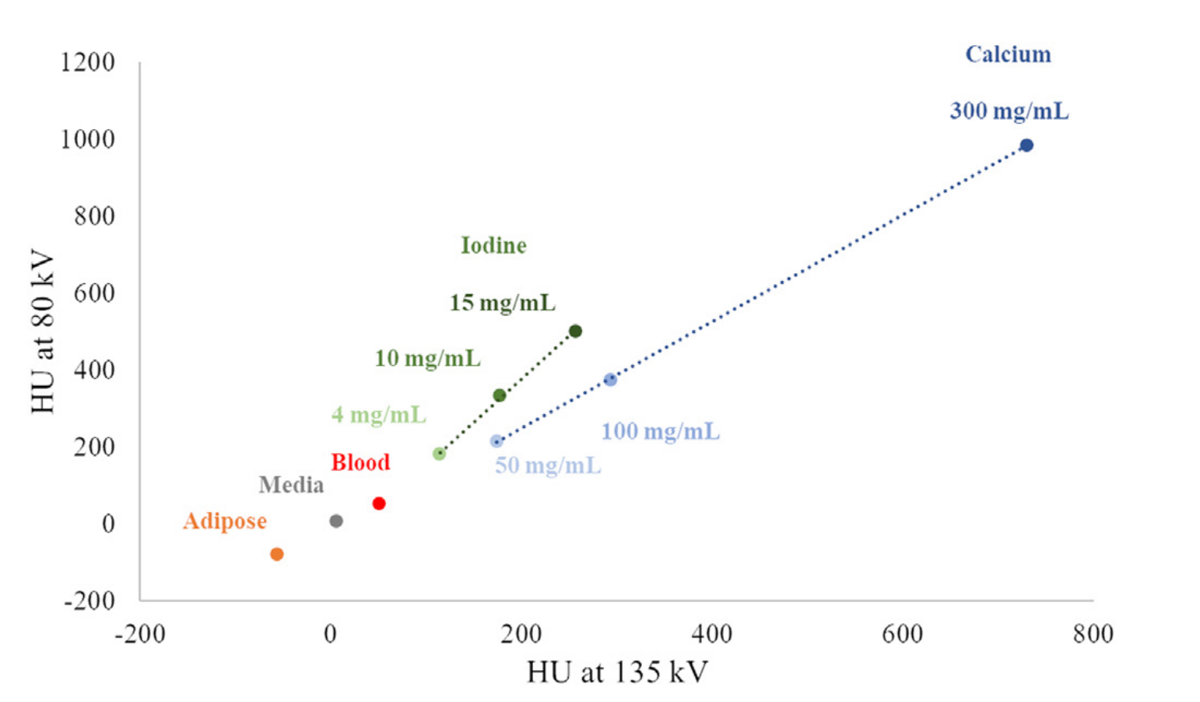

شکل1-2 نمونه ای از تصویر هندسی فرآیند تجزیه مواد در مواد مختلف بر اساس ضریب خطی جذب آنها (تضعیف CT در انرژی های کم و زیاد. داده ها بر روی یک فانتوم CT چند انرژی Gammex TMT echnology با یک سیستم Aquilion ONE سیستم های پزشکی Canon به دست آمد.

DECT بر اساس اکتساب یا تشخیص دو طیف فوتون، یکی پر انرژی و دیگری کم انرژی است. آلوارز و ماکوسکی فرمولی را برای محاسبه نقش اثر فوتوالکتریک و اثر کامپتون در ضریب تضعیف (m) بافت برای انرژی معین (E) تعریف کردند.

دو تابع ریاضی شناخته شده که فقط به انرژی پرتو فوتون بستگی دارند. aP و aC ضرایبی هستند که به ترتیب سهم اثر فوتوالکتریک و کامپتون را توصیف می کنند.

این مقادیر فقط به عدد اتمی بافت (Z) بستگی دارد. از دو مجموعه داده در دو انرژی مختلف که در هنگام اکتساب یا تشخیص به دست می آیند، می توان یک سیستم دو معادله را با دو مجهول ap و ac حل کرد.

2-2 ایجاد تصویر طیفی

انواع مختلف تصاویر تولید شده توسط پلتفرم های DECT بر اساس ترکیب مجدد مقادیر ap و ac هر وکسل است.

این بازسازی را می توان در حوزه طرح ریزی یا در حوزه تصویر بسته به وضوح زمانی تکنیک انجام داد. در واقع، پلتفرم‌های DECT با وضوح زمانی خوب، امکان بازسازی از داده‌های خام در حوزه طرح ریزی را فراهم می‌کنند. برعکس، دامنه تصویر برای پلتفرم هایی استفاده می شود که نمی توانند انسجام زمانی کافی بین دو طیف به دست آمده ارائه دهند. به این بازسازی مبتنی بر تصویر نیز می گویند. جفت تصویر مبتنی بر فوتوالکتریک و کامپتون برای تولید چندین نوع تصویر پردازش می شود.

2-2-1 تصاویر تجزیه مواد

تجزیه مواد معمولاً بر اساس تضعیف kVp کم و زیاد دو یا سه ماده مانند ید، آب و کلسیم است. خصوصیات این مواد اساسی شناخته شده و مورد استفاده است. هر ماده ای را می توان به عنوان تابعی از HU در kVp کم و زیاد بیان کرد، بنابراین غلظت آن در بافت ها قابل تشخیص و تعیین کمیت است. با این روش، چندین ماده موجود در بافت ها (مانند ید، آب یا کلسیم) را می توان در طول معاینه شناسایی کرد (شکل ۱). با این حال، شناسایی و مشخص کردن اجزای با مقادیر HU بسیار مشابه مانند خون و آب دشوار است. اصل شناسایی مواد با توجه به مواد پایه در شکل ۱ نشان داده شده است. بنابراین می توان یک ماده را با توجه به موقعیت آن نسبت به مواد اولیه شناسایی کرد. شیب منحنی ماده ای با غلظت های مختلف (مثلاً ید یا کلسیم) را مشخص می کند و موقعیت ماده روی منحنی خود به غلظت آن بستگی دارد. تجزیه مواد امکان تولید تصاویر را به صورت مجازی بدون استخوان (غیر کلسیم مجازی) برای ارزیابی ادم مغز استخوان یا ید (تصاویر غیر کنتراست مجازی یا مجازی تقویت نشده) برای جایگزینی فاز بدون کنتراست یا برعکس، با افزایش می‌دهد. در تضاد با نوعی پوشش ید روی تصاویر (تصویربرداری نقشه ید) (شکل ۲). در نقشه ید، غلظت ید را می توان در ضایعات برای مرحله بندی تومور و خصوصیات یا هر اندامی با ارزیابی پرفیوژن آن اندازه گیری کرد. از نقشه های تصویری مواد نیز می توان برای درمان در پرتودرمانی استفاده کرد. استفاده از DECT برای تولید نقشه‌های چگالی الکترون نسبت به آب و عدد اتمی موثر (تصویر موثر Z) پیش‌بینی نسبت توان توقف را برای محاسبه دوز در مقایسه با تکنیک CT تک انرژی بهبود می‌بخشد. برای فوتون درمانی، مزیت اصلی بهبود کانتورینگ اندام در معرض خطر و حجم هدف، با استفاده از تفریق ید، به ویژه در درمان است. برنامه ریزی، زمانی که عروق بزرگ مانند قلب یا مثانه برای افزایش کنتراست بالا تزریق می شوند.

2-2-2 تصاویر تک رنگ مجازی (VMI)

تصاویر تک رنگ مجازی (VMI) ظاهر تصاویر به دست آمده با یک منبع اشعه ایکس تک رنگ را شبیه سازی می کنند. آنها توسط فرآیندی معادل تجزیه مواد با استفاده از اثر فوتوالکتریک و کامپتون تولید می شوند.

در عمل، سیستم‌ها طیف وسیعی از سطوح انرژی، از ۳۵ تا ۲۰۰ کو بر اساس پلت فرم DECT را ارائه می‌دهند. بسته به کاربرد بالینی، این تصاویر نسبت کنتراست به نویز (CNR) را با استفاده از مقادیر سطح انرژی پایین (۴۰ تا ۷۰ کیلو ولت) بهبود می‌بخشند که باعث کاهش حجم ماده حاجب و کاهش آثار باستانی تصویر (سخت شدن پرتو، شکوفایی) می‌شود.

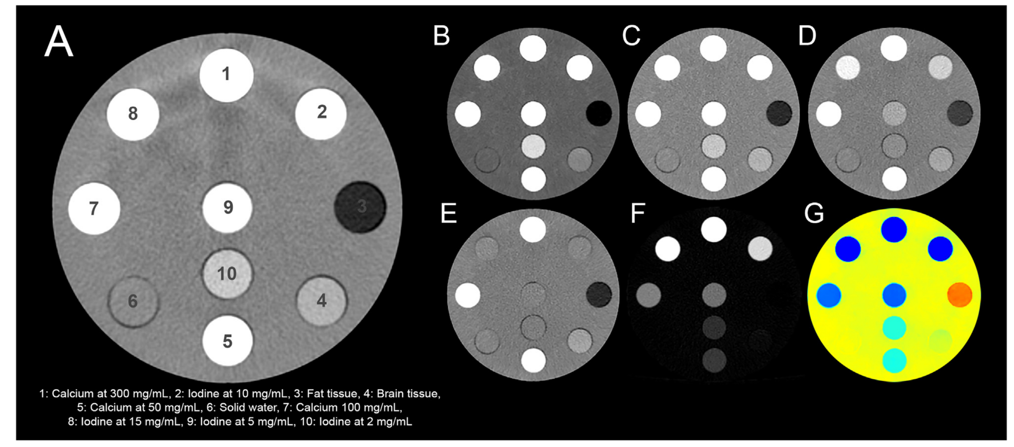

شکل1-2: تصویری از قابلیت‌های CT با انرژی دوگانه طیفی موجود در تمام پلت‌فرم‌های CT انرژی دوگانه فعلی.

A، تصویر معمولی از فانتوم CT چند انرژی (GammexTM Technology) که ۱۰ درج ساخته شده از بافت های مختلف را نشان می دهد که از آنها مشخصات آنها آشکار خواهد شد.

با استفاده از تصاویر طیفی B، C، D، تصاویر تک رنگ مجازی در ۴۰، ۷۰ و ۱۳۵ کو به ترتیب، که افزایش ید مورد انتظار از کلسیم و ید را در کو کم ولت نشان می دهد.

E، تصویر غیر کنتراست مجازی که یک تصویر معمولی را بدون جزء ید شبیه سازی می کند. این موضوع چگالی کم را برای درج های یددار با شماره های ۲، ۸، ۹ و ۱۰ توضیح می دهد.

F، تصویر ید که جزء ید را در درج‌های یددار به شماره‌های ۲، ۸، ۹ و ۱۰ نشان می‌دهد. با توجه به محدودیت تجزیه مواد تنها به دو انرژی، اجزای کلسیم موجود در درج های شماره ۱، ۵ و ۷ در تصاویر ید قابل توجه است. تصویر G، Z-effective که میانگین عدد اتمی یک بافت را اندازه گیری می کند. این نقشه کنتراست جدیدی را در CT مانند قابل مشاهده با درج شماره ۳ که از چربی ساخته شده است، می دهد بافت (یعنی عدد اتمی کم)

2-3 جنبه های تکنولوژیکی پلت فرم های CT با انرژی دوگانه

چندین پلت فرم DECT برای تولید یا شناسایی این دو موجود است طیف فوتون در انرژی بالا و پایین تکنیک ها و اجراهای طیفی متفاوت است و انواع مختلفی از تصاویر طیفی بسته به سازنده موجود است .

جدول1-2: انواع مختلف تصاویر طیفی موجود بر روی پلت فرم های مختلف CT با انرژی دوگانه.

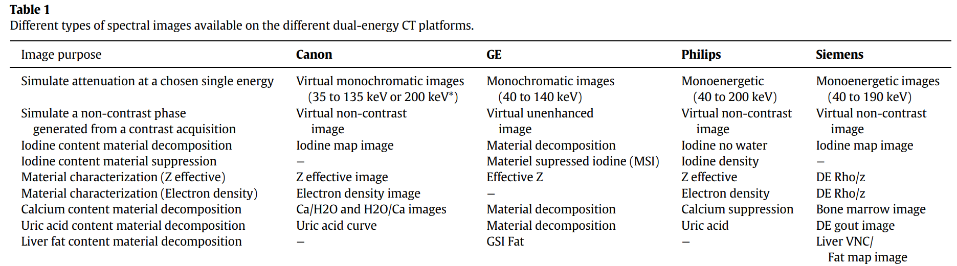

2-3-1 سیستم های پزشکی Canon

برای سیستم‌های پزشکی کانن، دو طیف فوتون از سه تکنیک مختلف اکتساب طیفی برای پنج سیستم CT به‌دست می‌آیند. پارامترهای اکتساب و بازسازی به سیستم CT بستگی دارد و در جدول به تفصیل آمده است.

جدول2-2: ویژگی های اصلی پلت فرم های سی تی انرژی دوگانه سیستم های پزشکی Canon

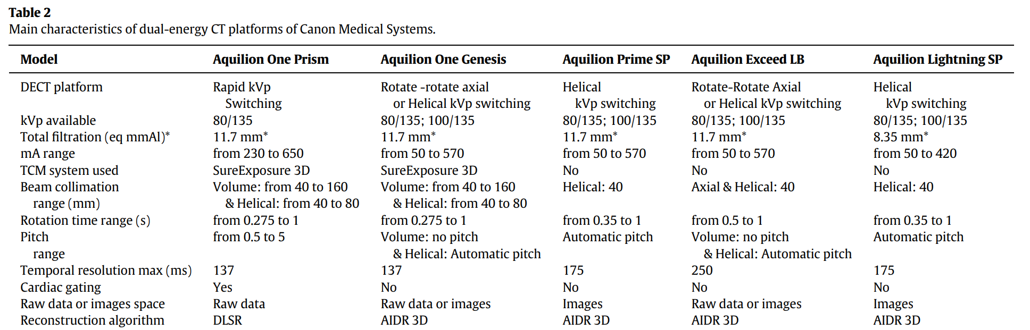

حالت چرخش-چرخش محوری kVp (چرخش-چرخش با انرژی دوگانه) شامل انجام یک چرخش بر روی حجمی با ولتاژ لوله پایین (۸۰ یا ۱۰۰ کیلو ولت بر ثانیه) و سپس چرخش دیگری بر روی همان حجم با ولتاژ لوله بالا (۱۳۵ کیلو ولت بر ثانیه) است. ). بین این دو چرخش، چرخش دیگری بدون تابش اشعه ایکس انجام می‌شود تا به سیستم CT اجازه دهد دو لوله ولتاژ را معکوس کند. دو اکتساب بر روی یک حجم محوری بین ۴۰ تا ۱۶۰ میلی متر بسته به انجام می شود

روی سیستم سی تی با این حالت اکتساب می توان از سیستم مدولاسیون جریان لوله استفاده کرد. فرآیند تجزیه مواد بر روی داده های خام انجام می شود و سطوح انرژی VMI از ۳۵ تا ۱۳۵ کو ولت است.

در حالت سوئیچینگ kVp حلزونی (مارپیچ با انرژی دوگانه)، اکتساب در حالت مارپیچ با تغییر kVp (۸۰ یا ۱۰۰ kVp و ۱۳۵ kVp) در هر چرخش انجام می شود. برای این منظور، پیش‌بینی‌ها بیش از ۳۶۰ درجه با زمان تعویض ۰.۱ تا ۰.۲ ثانیه به دست می‌آیند. یک حالت اسکن جزئی برای اهداف کاهش دوز وجود دارد که تابش مستقیم اندام های حساس به پرتو را محدود می کند. این حالت پرتوهای ایکس را زمانی که لوله در موقعیت صفر قرار دارد با دوره بدون نوردهی قبل از رسیدن به ۰ درجه و یک دوره مشابه بعد از ۰ درجه قطع می کند. میز به آرامی باهر چرخش و ضریب گام پایین به طور خودکار توسط سیستم CT با توجه به زمان چرخش تنظیم می شود. با این حالت اکتساب، نمی توان از سیستم مدولاسیون جریان لوله استفاده کرد. فرآیند تجزیه مواد در حوزه تصویر و سطوح انرژی VMI ها با انرژی از ۸۰ تا ۱۳۵ کیلو ولت انجام می شود. سوئیچینگ سریع kVp شامل تغییر سریع و مکرر (<۱ ms) از زیاد (۱۳۵ kVp) به kVp پایین (۸۰ kVp) در حین چرخش آشکارساز لوله در اطراف بیمار است. در طول چرخش، زمان چرخش (یا تعداد برجستگی ها) به دو قسمت مساوی بین دو لوله ولتاژ تقسیم می شود. این سوئیچینگ پتانسیل لوله، جمع آوری داده ها را از دو طیف مختلف انرژی، از نظر زمانی و مکانی، به طور نزدیک تراز می کند. بازسازی طیفی با تبدیل نماهای به دست آمده با یک انرژی به انرژی دیگر برای ایجاد نماهای یادگیری عمیق با استفاده از یک شبکه عصبی عمیق آموزش دیده کار می کند.

طیفی یادگیری عمیق حالت اکتساب فقط با سیستم Aquilion ONE Prism CT در دسترس است. سوئیچینگ سریع kVp را می توان به صورت مارپیچ (با گام بین ۰.۵ تا ۱.۵ و برخورد پرتوهای ۴۰ و ۸۰ میلی متر) یا محوری (با حجم های ۴۰ و ۱۶۰ میلی متر) انجام داد. می توان از سیستم مدولاسیون جریان لوله و حالت قلبی با دروازه استفاده کرد. فرآیند تجزیه مواد انجام می شود. در خود دامنه داده خام به جای پس از بازسازی در حوزه تصویر. این به این دلیل است که نشان داده شده است که تجزیه مبتنی بر داده های خام کمتر تحت تأثیر سخت شدن پرتو و سایر سوگیری هایی است که هنگام تجزیه مواد در حوزه تصویر رخ می دهد. سطوح انرژی VMI ها تصاویری در مقیاس خاکستری در هر یک از ۱۰۱ سطح انرژی از ۳۵ تا ۲۰۰ کو ارائه می دهند.

برای همه حالت های اکتساب، کوچکترین ضخامت برش بازسازی موجود است ۰.۵ میلی متر، با میدان دید بازسازی (FOV) از اندازه ماتریس تا ۵۰ سانتی متر و ۵۱۲۲ پیکسل. بازسازی تکراری الگوریتم AIDR ۳D برای همه سیستم های سی تی به جز Aquilion در دسترس است یک منشور. برای این سیستم، بازسازی طیفی یادگیری عمیق الگوریتم موجود است انواع مختلف تصاویر طیفی تولید شده در سیستم های Canon DECT در جدول توضیح داده شده است.

2-3-2تجهیزات پزشکی جنرال الکتریک

با GE Healthcare، سوئیچینگ فوق سریع kVp در چهار سیستم CT در دسترس است.اصل سوئیچینگ فوق سریع kVp قبلاً در مطالعات قبلی توضیح داده شده است. این شامل تغییر سریع از ۸۰ کیلو ولت به ۱۴۰ کیلو ولت است که برای حفظ جداسازی انرژی کافی بین دو طیف مورد نیاز است. سوئیچینگ سریع kVp ثبت تقریباً همزمان مکانی و زمانی پیش بینی ها را فراهم می کند. در نتیجه، داده های طیفی را می توان در حوزه داده های خام پردازش کرد.

جدول3-2: ویژگی های اصلی پلت فرم های سی تی انرژی دوگانه GE Healthcare

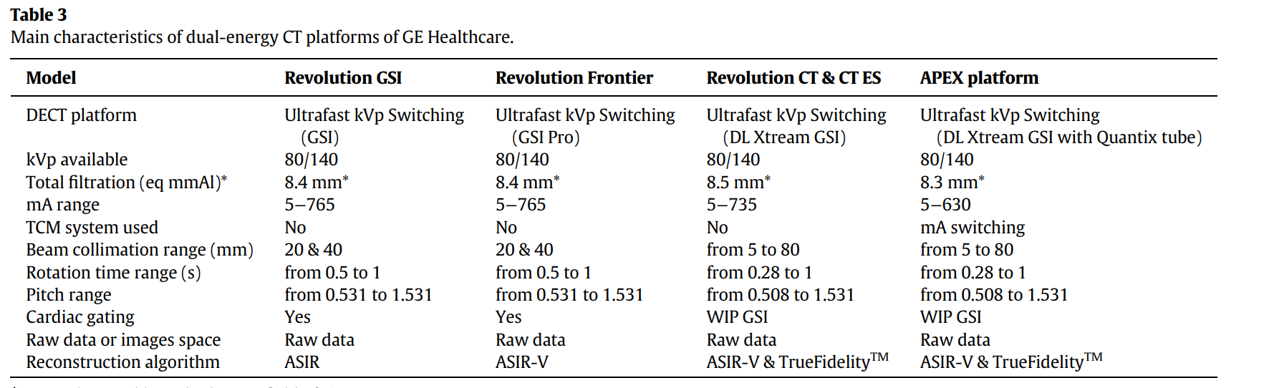

این سوئیچینگ در انقلاب GSI ۰.۵ میلی ثانیه و با سایر سیستم های CT ۰.۲۵ میلی ثانیه طول می کشد. در حالی که mA در اکثر سیستم های CT ثابت است، لوله کوانتیکس پلت فرم انقلاب Apex سوئیچینگ همزمان kVp و mA را فراهم می کند. این سوئیچینگ mA در هر kVp کیفیت تصویر را بهبود می بخشد (بیش از ۱۰٪ کاهش نویز) در نقشه های kVp و ید پایین. با پلتفرم‌های Revolution CT و Revolution Apex، کولیماتور a۳D (پس از بیمار) برای کاهش پراکندگی و سخت‌شدگی پرتو در مقایسه با کولیماتور کلاسیک ۱D اضافه شده است. سوئیچینگ kVp را می توان در حالت مارپیچ با ضریب گام بین ۰.۵ تا ۱.۵ و در حالت محوری اما فقط برای حجم ۴۰ میلی متر انجام داد. در حالت مارپیچ، می توان از تقوایی پرتوهای ۲۰ و ۴۰ میلی متری برای Revolution GSI و Revolution Frontier و از تقلیم پرتوهای ۴۰ و ۸۰ میلی متری برای پلت فرم های Revolution CT و Revolution Apex استفاده کرد. دروازه قلبی (Smart Cardiac) برای خرید GSI فقط در Revolution GSI و Revolution Frontier امکان پذیر است. برای همه سیستم‌ها، FOVهای اسکن ۳۲ سانتی‌متری و ۵۰ سانتی‌متری موجود است، با هم‌خوانی اصلی ۰.۶۲۵ میلی‌متر. تصاویر را می توان با استفاده از یک صفحه نمایش FOV از ۵ تا ۵۰ سانتی متر، اندازه ماتریس ۵۱۲۲ پیکسل و نسل های مختلف الگوریتم بازسازی کرد: ASIR در Revolution GSI، ASIR-V در Revolution Frontier و در سیستم عامل های Revolution CT و Revolution Apex. الگوریتم جدید بازسازی تصویر Deep Learning، True FidelityTM، برای دو پلتفرم اخیر در دسترس است. انواع مختلف تصاویر طیفی تولید شده در سیستم های GE DECT در نشان داده شده است.

2-3-3 تجهیزات پزشکی فیلیپس

استفاده از فناوری آشکارساز دو لایه (یعنی آشکارساز منشور نانو پانل) را انتخاب کرده است. دو طیف فوتون به طور همزمان بدون هیچ گونه محدودیت اضافی در مقایسه با یک مارپیچ معمولی، به جز مقادیر ولتاژ لوله خاص، به دست می آیند. در واقع، تنها ۸۰ و ۱۰۰ kVp برای iQon و ۸۰ kVp برای CT۷۵۰۰ برای تصویربرداری طیفی تأیید نشده اند.

جدول4-2: ویژگی های اصلی پلتفرم های سی تی انرژی دوگانه فیلیپس.

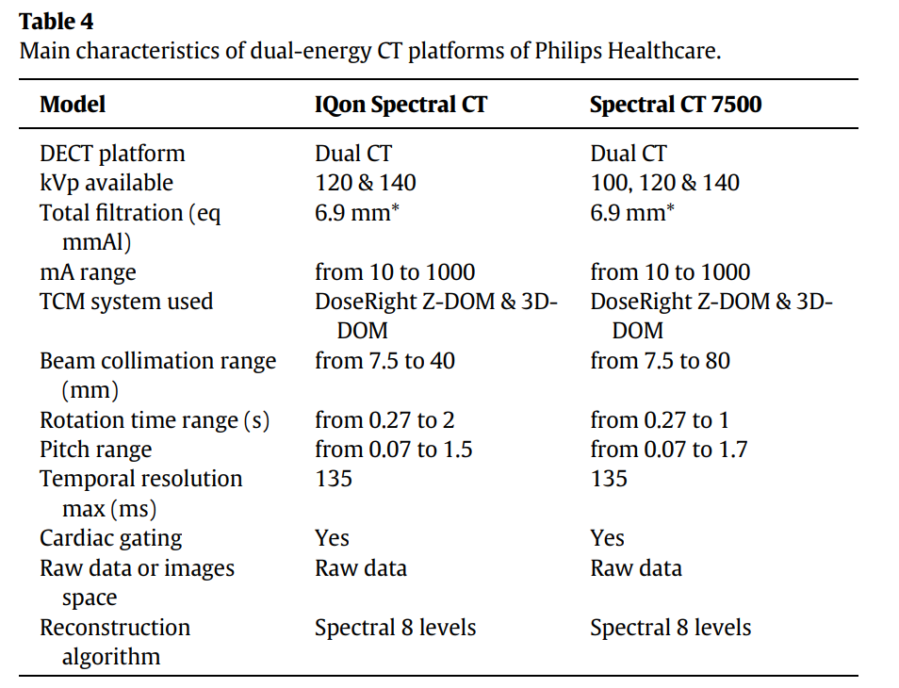

بنابراین لازم نیست قبل از اکتساب، تعریف کنیم که آیا بازسازی های طیفی مورد نظر هستند یا خیر. هر دو دستگاه دارای نقطه کانونی z-flying هستند و پرتوهای موجود ۴۰ میلی متر برای iQon و ۸۰ میلی متر برای CT۷۵۰۰ هستند. فاکتورهای گام معمولی از ۰.۰۷ تا ۱.۵ (۱.۶۵ برای CT۷۵۰۰) برای سرعت سفر در (۶۰۰ برای CT۷۵۰۰) میلی‌متر بر ثانیه است. دروازه قلبی می تواند آینده نگر یا گذشته نگر باشد و وضوح زمانی می تواند تا ۱۳۵ میلی ثانیه باشد. مدولاسیون جریان لوله با اکتساب CT معمولی یکسان است: شاخص دوز راست مرتبط با مدولاسیون Z-DOM یا ۳D-DOM و الکتروکاردیوگرام (ECG) در اکتساب های قلبی. فرآیند تجزیه مواد در حوزه داده های خام انجام می شود. ضخامت برش بازسازی می تواند از ۰.۶۷ تا ۱ سانتی متر در ۵۰ سانتی متر FOV و اندازه ماتریس ۵۱۲۲ پیکسل متفاوت باشد. الگوریتم بازسازی طیفی برای هسته های بازسازی مختلف استفاده می شود. انواع مختلف تصاویر طیفی تولید شده در هر دو سیستم DECT فیلیپس در نشان داده شده است.

2-3-4 تجهیزات پزشکی زیمنس

برای Siemens Healthineers، طیف‌های دو فوتونی در طول اکتساب با دو پلت‌فرم CT با انرژی دوگانه مختلف به‌دست می‌آیند.

جدول5-2: ویژگی های اصلی پلت فرم های سی تی انرژی دوگانه زیمنس.

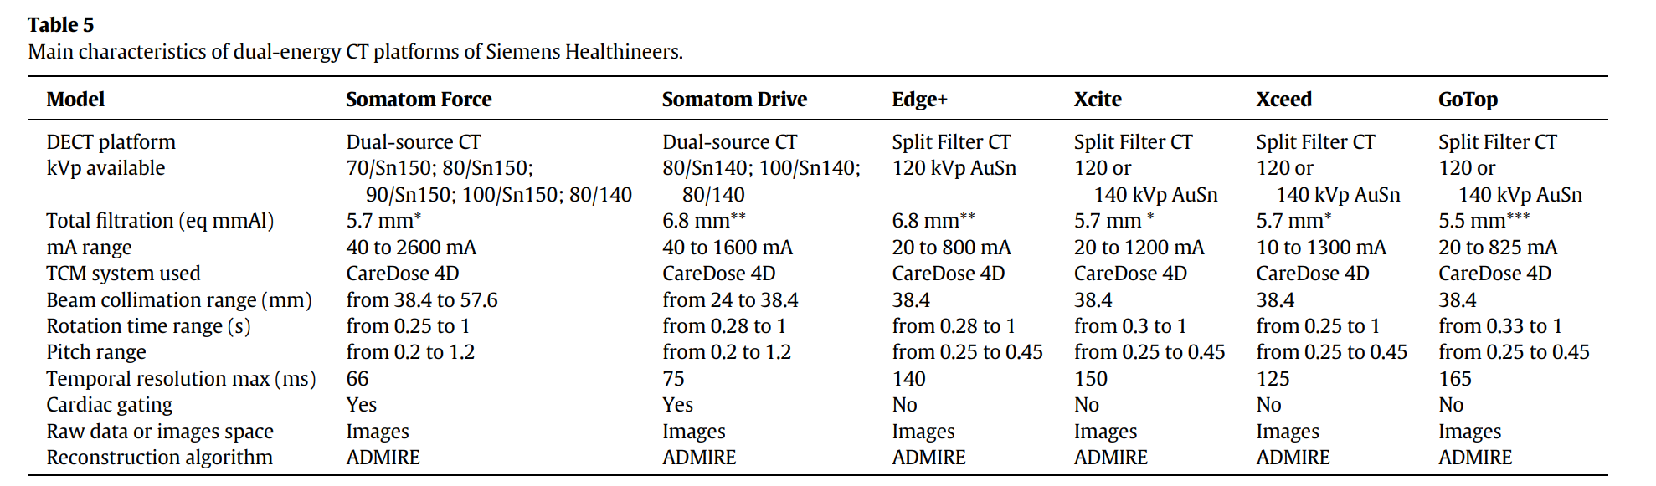

در پلتفرم CT منبع دوگانه (DSCT)، مجموعه داده‌های تصویری با دو جفت لوله/آشکار اشعه ایکس که ۹۵ درجه برای Somatom Force و Somatom Drive جدا شده‌اند، به دست می‌آیند. یک لوله اشعه ایکس از kVp کم (۷۰-۱۰۰ kVp) و دیگری از kVp بالا با یا بدون فیلتر قلع (۱۴۰ kVp یا Sn۱۵۰ kVp) استفاده می کند، که در نتیجه جداسازی طیفی بهتری نسبت به سایر پلت فرم های توسعه یافته توسط این سازنده ایجاد می کند. جفت‌های kVp مختلف بسته به سیستم CT در دسترس هستند، که امکان تطبیق با مورفولوژی یا اندیکاسیون بالینی بیمار برای معاینه CT را فراهم می‌کنند. استفاده از دو لوله، زمان چرخش کم و ضریب گام کوچکتر به این معنی است که سی تی اسکن دروازه ای قلب را می توان با وضوح زمانی ۶۶ تا ۷۵ میلی ثانیه انجام داد. با این حال، آرایه آشکارساز لوله دوم به عرض ۳۳ یا ۳۵ سانتی‌متر (۵۰ سانتی‌متر برای لوله اول) کاهش می‌یابد، که جذب و بازسازی FOV را به ۳۳ یا ۳۵ سانتی‌متر محدود می‌کند.

با پلت فرم CT فیلتر شکاف، یک جفت لامپ/ آشکارساز اشعه ایکس با ولتاژ لوله ۱۲۰ کیلو ولت (یا ۱۴۰ کیلو ولت) با دو فیلتر جفت می شود تا طیف انرژی را به یک فیلتر طلایی کم (۰.۰۵ میلی متر ضخامت) و یک فیلتر طلایی تقسیم کند. طیف انرژی بالا (فیلتر قلع به ضخامت ۰.۶ میلی متر). هر دو FOV های کسب و بازسازی حداکثر ۵۰ سانتی متر هستند. زمان چرخش بسته به سیستم CT از ۰.۲۵ تا ۱ s/rot متغیر است، اما ضریب گام به ۰.۲۵-۰.۴۵ محدود می شود. گیتینگ قلبی با این سیستم قابل انجام نیست. وضوح زمانی بسته به سیستم بین ۱۲۵ تا ۱۶۵ میلی ثانیه است.

با پلت فرم DSCT، می توان از چندین کولیماسیون پرتو استفاده کرد در حالی که تنها یک کولیماسیون با CT فیلتر تقسیم می شود. همچنین سیستم مدولاسیون جریان لوله CareDose ۴D را می توان برای تمامی سیستم های CT و DSCT فیلتر اسپلیت استفاده کرد. علاوه بر این، از آنجایی که تصاویر طیفی در حوزه تصویر به دست می‌آیند، الگوریتم‌های بازسازی تکراری ADMIRE یا SAFIRE می‌توانند برای هسته‌های بازسازی مختلف و ضخامت‌های برش از ۰.۵ تا ۱۰ میلی‌متر استفاده شوند. تصاویر طیفی را می توان با ماتریس ۵۱۲۲ پیکسل برای دو پلتفرم و ماتریس ۷۶۸۲ و ۱۰۲۴۲ پیکسل فقط برای DSCT بازسازی کرد. انواع مختلف تصاویر طیفی تولید شده در سیستم های DECT زیمنس در جدول گزارش شده است.

2-3-5 کسب دو مارپیچ

در برخی از سیستم‌های CT، تکنیک دیگری نیز برای کسب انرژی دوگانه استفاده می‌شود. این تکنیک شامل ساخت اولین مارپیچ با ولتاژ لوله کم، سپس مورد دوم با ولتاژ لوله بالا (با یا بدون فیلتر اضافی) است. استفاده از آن محدود به کاهش مصنوعات فلزی، تصحیح سخت شدن پرتو یا مشخص کردن لیتیازیس ادراری است. در واقع، مدت زمان طولانی بین شروع اولین خرید و پایان دوم اجازه نمی دهد که این تکنیک با تزریق محصول کنتراست یددار استفاده شود.

2-4 ارزیابی عملکرد طیفی

تصاویر طیفی قابلیت‌های کمی از اهمیت بالینی بالایی دارند زیرا تشخیص و شناسایی ضایعات خاص را بهبود می‌بخشند و می‌توانند به تصمیم‌گیری‌های درمانی برای بیماران کمک کنند. این پارامترهای کمی باید دقیق و قابل تکرار باشند. برای ارزیابی کیفیت تصاویر طیفی روی یک پلتفرم DECT یا چندین پلتفرم DECT با فناوری‌های مختلف، معیارهای بسیاری هم در فانتوم‌ها و هم در بیماران استفاده می‌شود. در VMI ها، معیارهای کلاسیک را می توان از مناطق مورد علاقه (ROI) که روی درج های روی یک فانتوم یا روی بافت ها/ضایعات در تصاویر بیمار قرار داده شده است، محاسبه کرد. از این ROIها، معیارهای کلاسیک مانند مقادیر HU، نویز تصویر و همچنین نسبت سیگنال به نویز (SNR) و CNR را می توان محاسبه کرد. به طور خاص، این معیارها ارزیابی تغییرات در تضاد یک ماده یا بافت/ضایعه را بسته به سطح تک انرژی ممکن می‌سازد. علاوه بر این، در فانتوم ها، برای اطمینان از دقت HUs محاسبه شده در تصاویر طیفی، معیارهایی مانند انحراف ریشه میانگین مربع یا سوگیری تک رنگ اندازه گیری می شوند.اینها می توانند تفاوت بین مقدار HU اندازه گیری شده در یک درج داده شده و مقدار نظری آن را ارزیابی کنند. این دو معیار همچنین برای ارزیابی دقت غلظت ید در نقشه های ید مورد استفاده قرار می گیرند. هرچه دقت HU و ید بیشتر باشد، عملکرد طیفی بهتر و نتایج بالینی مرتبط تر است. علاوه بر این، این معیارها همچنین می توانند برای اطمینان از ارتباط چگالی الکترون و نقشه های موثر Z که به ویژه در بخش های رادیوتراپی استفاده می شوند، مورد استفاده قرار گیرند.

اخیراً معیارهای به اصطلاح پیشرفته جدیدی برای ارزیابی کیفیت تصاویر CT معمولی ایجاد شده است . این معیارها شروع به استفاده برای ارزیابی کیفیت VMI ها می کنند زیرا امکان ارزیابی سایر ویژگی های تصویر را فراهم می کنند. طیف توان نویز (NPS) برای ارزیابی بافت و دامنه نویز با توجه به کو استفاده می شود. تابع انتقال مبتنی بر وظیفه (TTF) برای ارزیابی وضوح فضایی در شرایط کنتراست و نویز نزدیک به بالینی استفاده می‌شود. بنابراین، برای درج های حاوی غلظت ید، این با در نظر گرفتن تغییرات نویز و کنتراست (افزایش در کو کم برای هر دو) به عنوان تابعی از کو محاسبه می شود. در نهایت، شاخص تشخیص‌پذیری محاسبه‌شده از مشاهده‌گر مدل نیز می‌تواند برای ارزیابی تشخیص‌پذیری یک ضایعه شبیه‌سازی شده استفاده شود. این معیار شبیه به CNR است اما دارای مزیت در نظر گرفتن نویز و بافت آن، تاری ناشی از TTF و یک تابع تجسم است که پاسخ چشم انسان را شبیه‌سازی می‌کند. این معیار برای تعیین سطح تک انرژی بهینه برای تشخیص ضایعه بر اساس اندازه و ترکیب آن بسیار مفید است که در روال بالینی ضروری است .

برای ارزیابی همه این معیارها، استفاده از فانتوم های مناسب ضروری است. برای معیارهای کلاسیک، فانتوم ها باید از درج هایی با اندازه کافی و مواد با ترکیب/چگالی مشابه با بافت موجود در تصاویر طیفی تشکیل شوند. بنابراین، درج های ید با غلظت های مختلف برای ارزیابی دقت HUs و غلظت ید استفاده می شود. علاوه بر این، دانستن آن ضروری است

تغییر ضریب تضعیف خطی و مقدار HU نظری به عنوان تابعی از کو برای هر درج. فانتوم های زیادی برای اندازه گیری این معیارهای کلاسیک در دسترس هستند .با این حال، این فانتوم ها همیشه برای ارزیابی معیارهای پیشرفته مناسب نیستند. در واقع، NPS باید در یک فانتوم با سطح مقطع همگن اندازه‌گیری شود، که این مورد برای اکثر فانتوم‌های کیفیت تصویر کلاسیک است، اما برای آنهایی که برای اندازه‌گیری معیارهای کلاسیک استفاده می‌شوند. TTF باید بر روی درج هایی با اندازه های مناسب با یک ناحیه همگن به اندازه کافی بزرگ در اطراف درج محاسبه شود. علاوه بر این، برای تصاویر طیفی، باید روی درج هایی مشابه ضایعات بالینی مورد مطالعه (به عنوان مثال، درج های ید یا کلسیم) محاسبه شود. با این حال، تا به امروز، هیچ فانتومی در بازار وجود ندارد که بخش هایی داشته باشد که این الزامات مختلف را به طور همزمان برآورده کند. فقط Mercury v۴.۰ (GammexTM Technology) فانتوم امکان محاسبه TTF را می دهد اما فقط روی یک درج ید با ۱۰ میلی گرم در میلی لیتر.

بنابراین، ارزیابی کیفیت تصویر طیفی برای اطمینان از اینکه رادیولوژیست ها می توانند تشخیص های بالینی دقیق را انجام دهند، در صورتی که درمان رادیوتراپی قابل اطمینان تر باشد، ضروری است. چندین معیار برای ارزیابی کیفیت تصویر وجود دارد. اینها نیاز به فانتوم های مناسب دارند و همیشه در سایت موجود نیستند. برای اطمینان از عملکرد ثابت در طول زمان، کنترل کیفیت تصاویر طیفی باید اجرا شود .

# فصل 3. نتایج و ارزیابی مدل‌های پیشنهادی

## 1-3 اصول

فناوری CT شمارش فوتون طیفی

CT شمارش فوتون طیفی (SPCCT) یک فناوری جدید و در حال ظهور در زمینه تصویربرداری طیفی است.از آشکارسازهای حل انرژی، به نام آشکارسازهای شمارش فوتون (PCDs) استفاده می‌کند که اخیراً در پلتفرم‌های CT بالینی ادغام شده‌اند. PCD ها از مواد نیمه رسانا ساخته شده اند که امکان تبدیل فوتون های ورودی به طور مستقیم به بارهای الکتریکی را فراهم می کند که به یک شمارش مهاجرت می کنند (مدار مجتمع ویژه برنامه، ASIC. ASIC یک پالس ولتاژ متناسب با انرژی فوتون ورودی را شکل می دهد و هر فوتون را می توان در دامنه با توجه به انرژی خود متمایز کرد. بنابراین، طیف ارسالی را می توان در چند سطل انرژی که با سطوح مختلف انرژی آنها تعریف می شود، مشخص کرد. در مقایسه با توانایی‌های CT با انرژی دوگانه، SPCCT این پتانسیل را دارد که نمونه‌برداری کامل‌تر و دقیق‌تری از وابستگی انرژی موجود در تصاویر CT ارائه دهد. هنوز می توان مزایای بسیاری را در توسعه فعلی انتظار داشت. با این حال، شایان ذکر است که SPCCT با بهبود جداسازی انرژی بین فوتون‌های پر انرژی و کم انرژی، رویکرد گسترده‌ای را به تصویربرداری طیفی باز می‌کند. این وضوح بیشتر ضرایب سهم/جذب فوتوالکتریک و کامپتون را ارائه می‌دهد که قابلیت‌های طیفی شناخته شده فعلی مانند تصاویر تک رنگ مجازی (VMI) را افزایش می‌دهد. مزیت دوم این است که می توان مواد اضافی را بر اساس انرژی های لبه K (یعنی انرژی اتصال بین پوسته K و هسته) به تجزیه طیفی تصاویر اضافه کرد. این را می توان به عنوان سومین عامل ناشناخته اضافه شده به معادله توسط آلوارز و ماکوفسکی (معادل ۵) درک کرد.

که در آن fmaterial تابعی ریاضی است که اثر فوتوالکتریک ماده لبه K را مشخص می کند و ماده ضریب جذب فوتوالکتریک ماده است. این رویکرد که به آن تصویربرداری لبه K می‌گویند، یک پیشرفت واقعی در پس پردازش CT است و با نوید در دسترس بودن در نسل بعدی سیستم‌های SPCCT بالینی همراه است. عمدتاً نوید غلبه بر محدودیت‌های فناوری CT با انرژی دوگانه را می‌دهد که نمی‌تواند به طور خاص یا کمی مواد مختلف را در یک وکسل (یا به صورت مشترک ثبت شده)، مانند ید و کلسیم جدا کند (شکل ۳). این تصاویر به زودی همراه با تصویر HU معمولی به رادیولوژیست ها ارائه می شود که با سی تی متعارف یا سی تی انرژی دوگانه غیرممکن است. تصویربرداری با لبه K شبیه روش تصویربرداری هسته ای دوگانه توموگرافی گسیل پوزیترون-CT است که در آن اطلاعات عملکردی با وضوح پایین در مورد جذب ۱۸F-fluorodeoxyglucose بر روی اطلاعات تشریحی با وضوح بالا قرار می گیرد و یک رویکرد کاملاً جدید CT را برای عملکرد، مولکولی یا تصویربرداری التهاب و بسیاری از مناطق دیگر که نیاز به کاوش دارند.

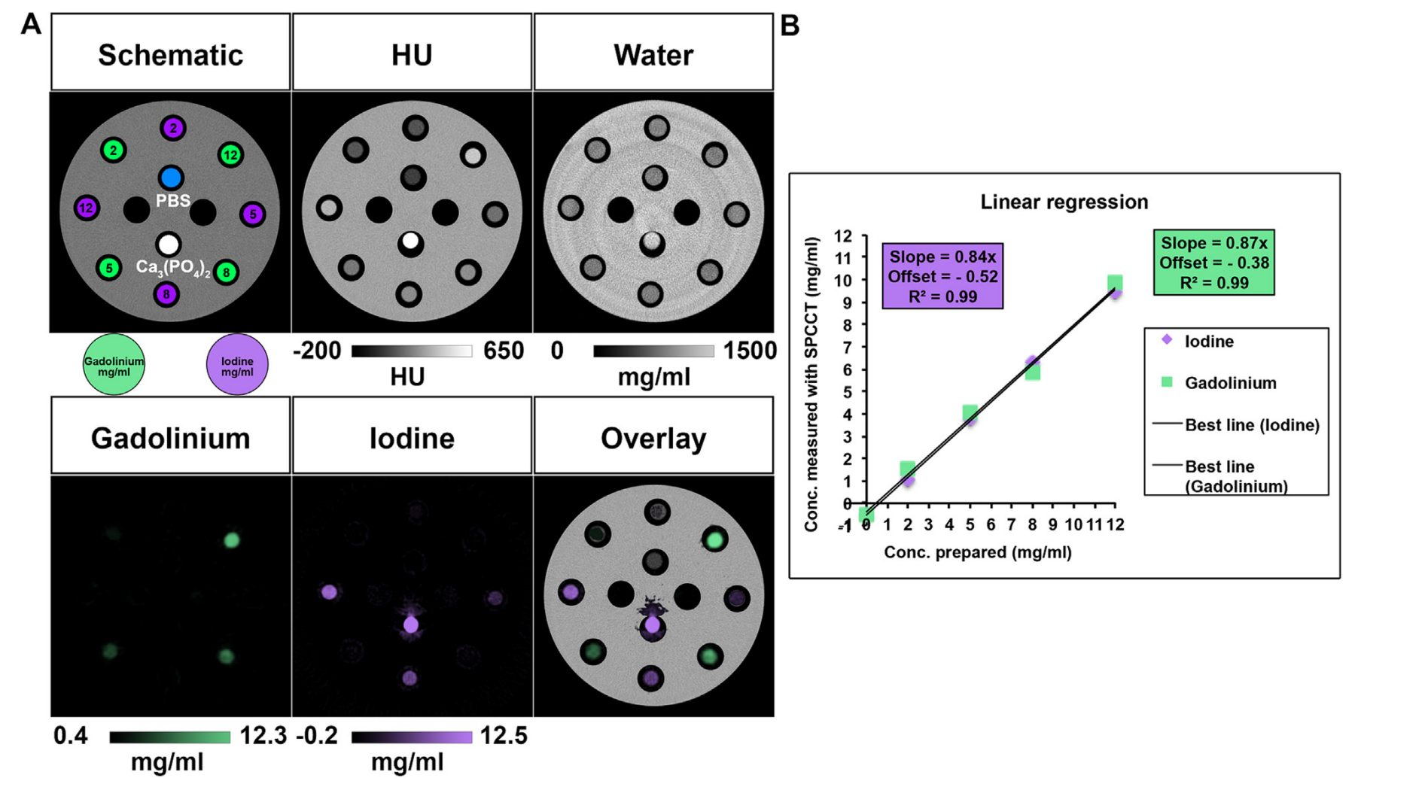

شکل1_3. تصویری از قابلیت های تصویربرداری رنگی لبه K که توسط فناوری CT شمارش فوتون طیفی در یک فانتوم با مواد متعدد فعال شده است.

الف. طراحی شماتیک، تصاویر CT شمارش فوتون طیفی (SPCCT) و تصاویر تجزیه مواد به آب، ید و گادولینیوم K-لبه یک فانتوم حاوی لوله هایی با غلظت فزاینده مواد حاجب (۲، ۵، ۸، و ۱۲ میلی گرم در میلی لیتر)، با فسفات کلسیم و لوله های نمکی بافر فسفات. در حالی که تصویر معمولی شکست خورد تصویربرداری خاصی از هر ماده حاجب ارائه می دهد و تصاویر ید قادر به تمایز بین ید و کلسیم نیستند، تصویر گادولینیم K-edge تمایز خاصی را نشان می دهد.

لوله های گادولینیوم بدون آلودگی متقابل با مزیت کمی بودن. ب، مقایسه غلظت عامل کنتراست اندازه‌گیری شده با SPCCT، که یک همبستگی خطی را نشان می‌دهد .

### 1-1-3 جنبه های تکنیکی

قابلیت‌های حل انرژی PCD نسبت به آشکارسازهای CT معمولی یکپارچه‌کننده انرژی مزایای زیادی دارد که عبارتند از: (i)، شمارش فوتون‌های فردی. (ب)، تبعیض انرژی فوتون فردی. (iii)، بدون نویز الکترونیکی (آستانه برای تمایز بین نویز الکترونیکی و پالس اشعه ایکس). (iiii) وضوح فضایی بهبود یافته: اندازه خوشه بار کوچک و عدم وجود نویز الکترونیکی استفاده از اندازه پیکسل کوچکتر را نسبت به آشکارسازهای سی تی سی سی سینتیلاتور و فوتودیود معمولی ممکن می سازد. (v)، بهبود وزن انرژی فوتون های کم انرژی که منجر به تضعیف و کنتراست CT بالاتر در بافت می شود. و (vi)، فضای مرده بین آشکارسازها وجود ندارد. این جنبه‌های فنی ویژگی‌های مهم جدیدی را برای تصویربرداری بالینی به ارمغان می‌آورد که عبارتند از: (i)، وضوح فضایی بالاتر: تابع انتقال مدولاسیون بالاتر (MTF) در محدوده معمول ۰-۱۵ lp/cm و قدرت قابل‌توجه در گسترش تا ۳۰ lp/cm. ; (ii)، کاهش نویز در دوز پایین، زیرا شمارش فوتون‌ها کف نویز الکترونیکی ندارد. (iii)، کاهش نویز در تجزیه دو ماده پایه از تعداد بیشتری از مخازن انرژی شناسایی و ذخیره شده در داده ها. (IV)، امکان تجزیه بیش از دو ماده پایه از مخازن انرژی چندگانه. (v)، بهبود یافته، تضاد بازسازی سازگارتر از سطل های انرژی متعدد. و (vi)، امکان نگاشت مواد لبه K (مانند گادولینیوم، طلا یا بیسموت) با تخصیص پویا در نرم افزار.

### 2-1-3 به سمت تصویربرداری بالینی

در طول پنج سال گذشته، زمینه SPCCT با اجرای PCD با قابلیت‌های نرخ بالای شمارش در پلتفرم‌های CT با سوراخ، پیشرفت قابل‌توجهی داشته است. تا کنون، این تغییر با دو سیستم پاکسازی شده توسط FDA (یعنی یکی با سوراخ برای همه کاربردها) و دیگری با سوراخ کوچک برای تصویربرداری از سر موفقیت آمیز بوده است، با این حال، علیرغم انتخاب های فنی مختلف تولیدکنندگان مختلف، بسیاری از موارد قبل -مطالعات بالینی و بالینی شواهدی ارائه کرده اند که SPCCT را می توان به عنوان آینده تصویربرداری CT طیفی در نظر گرفت.

جدول1-3: ویژگی های اصلی سیستم های CT شمارش فوتون طیفی فعلی مناسب برای تصویربرداری بالینی.

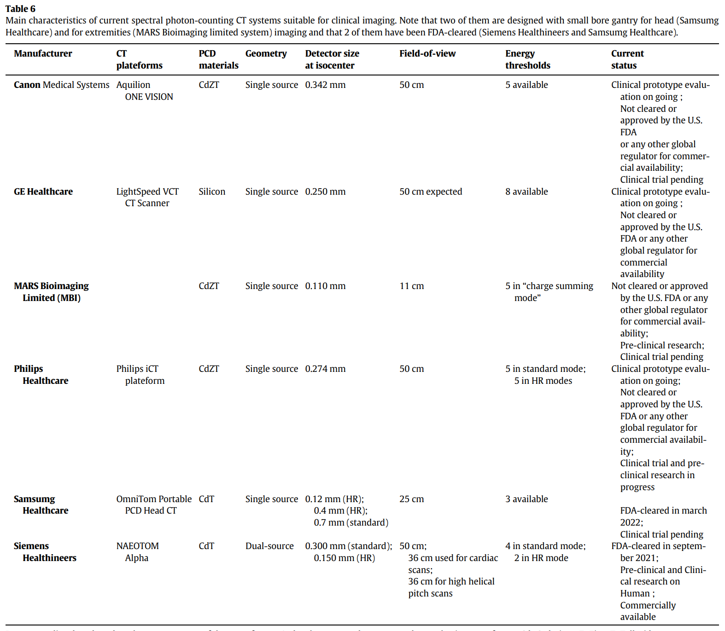

#### 1-2-1-3 نتیجه گیری

تصویربرداری CT طیفی یک زمینه دائماً در حال توسعه است که با استفاده از سیستم‌های CT با انرژی دوگانه در عمل بالینی بیست سال پیش مورد توجه قرار گرفت. علیرغم انتخاب های مختلف سازنده از نظر زنجیره تشخیص، منبع اشعه ایکس، زنجیره بازسازی و سایر پارامترها، همه آنها امکان بهره مندی از وابستگی انرژی بافت را از طریق تصاویر تک رنگ مجازی و تجزیه مواد به آب، ید و غیره در اختیار رادیولوژیست ها قرار می دهند. مواد. با این وجود، میدان تصویربرداری CT طیفی هم در غلبه بر محدودیت‌های CT با انرژی دوگانه و هم در کاوش رویکردهای جدید در تصویربرداری CT از طریق پیشرفت‌های جدید مانند تصویربرداری با لبه K در فناوری CT شمارش فوتون طیفی، از تکامل بازمانده است.

# مراجع:

Spectral CT imaging: Technical principles of dual-energy CT and multi-energy photon-counting CT

Joel Gref € fiera,b, *, Nicolas Villania,c , Didier Defeza,d , Djamel Dablia,b , Salim Si-Mohameda,

First Experience With a Whole-Body Spectral Photon-Counting CT Clinical Prototype

Salim A. Si-Mohamed, MD, PhD,*† Sara Boccalini, MD, PhD,*† Marjorie Villien, PhD,‡ Yoad Yagil, PhD,§ Klaus Erhard, PhD,|| Loic Boussel, MD, PhD,*† and Philippe C. Douek, MD, PhD*†